网上收入申报操作流程

安装软件前请关闭所有杀毒软件，安装完成后再打开杀毒软件。

特别提示：
1、收款账号最好用农行账号。(如果收款账号不是农行的，要填写详细开户行地址。)

2、一个申报单里只能使用一个项目编号。

3、申报流程：
（1）在财务处网页上登录申报并提交，打印申报表格；
（2）本部门领导审核申报表格，签字；
（3）将签字的申报表格交到财务处；
（4）财务处收到纸质文档后，再处理相应的网上申报。

4、上传权限。系统默认部门、学院负责人拥有本部门、学院经费的上传权限，项目负责人拥有项目上传权限。
负责人可以根据工作需要授权其他人员进行上传。具体操作方法请见第二部分。

一、收入申报操作流程
1.打开学校财务处主页，http://jcc.suse.edu.cn/，并在右下角点击“收入申报”进入安装下载页面。
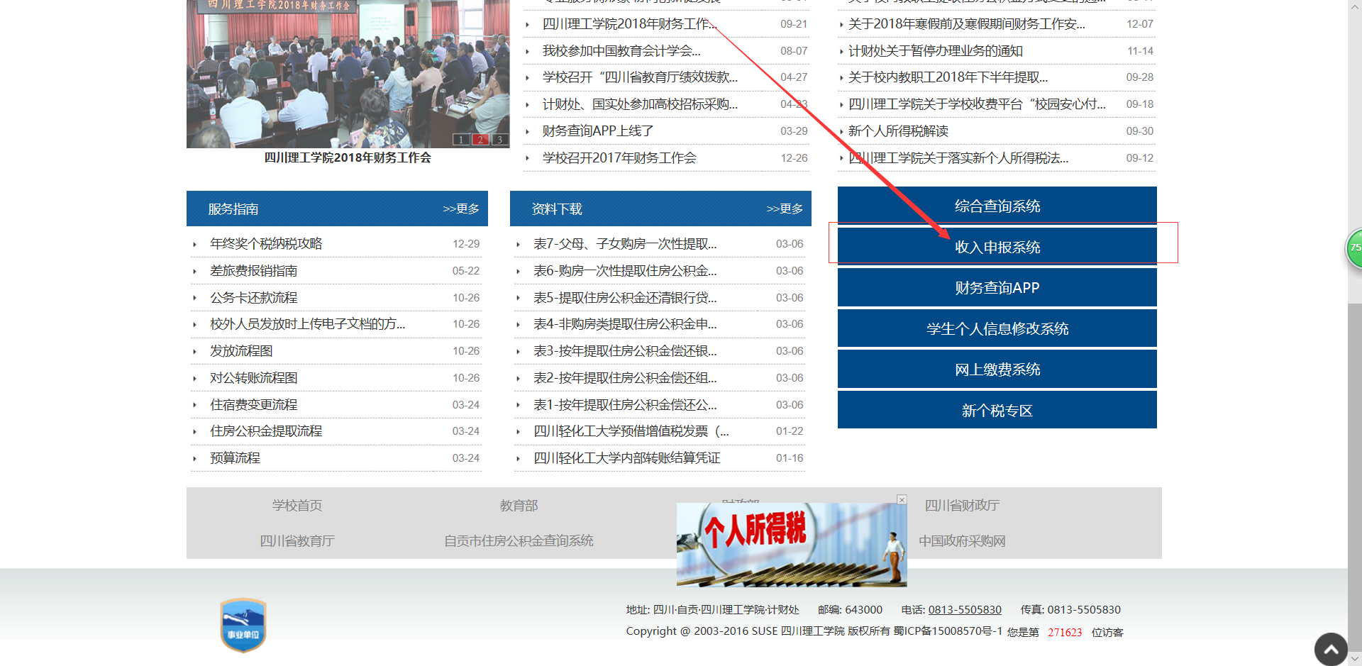

- 首次使用，需要先下载并安装软件（注意：第二次使用不需要安装。如果已经安装，软件不能正常使用，可以删除c:盘的ufgovApp整个目录，重新下载安装，

流程： 点击安装按钮----运行（直接打开）---点击安装----点击空格-----重新点击财务主页上的“收入申报”---自动更新后就可以进入了
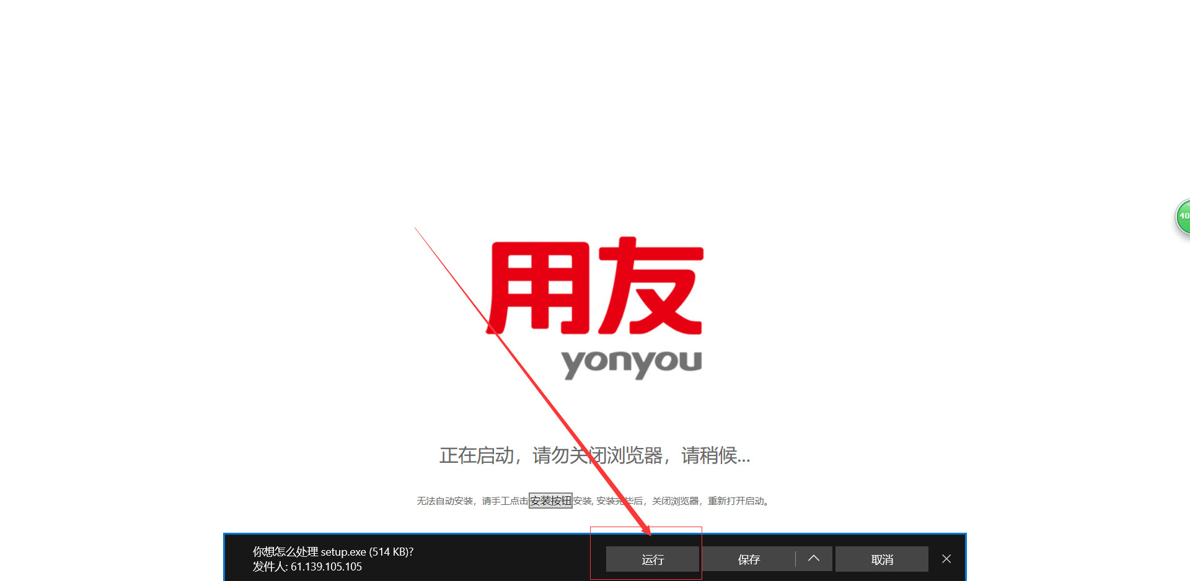
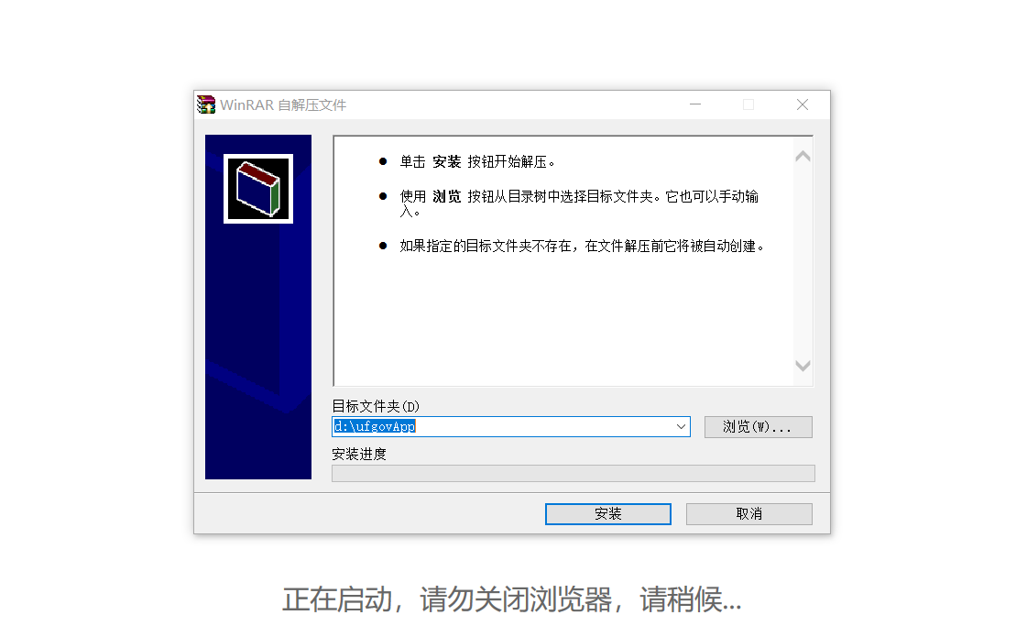
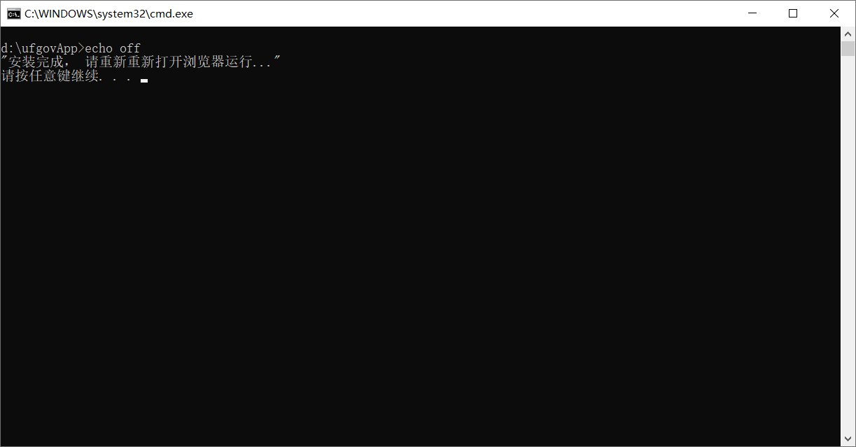
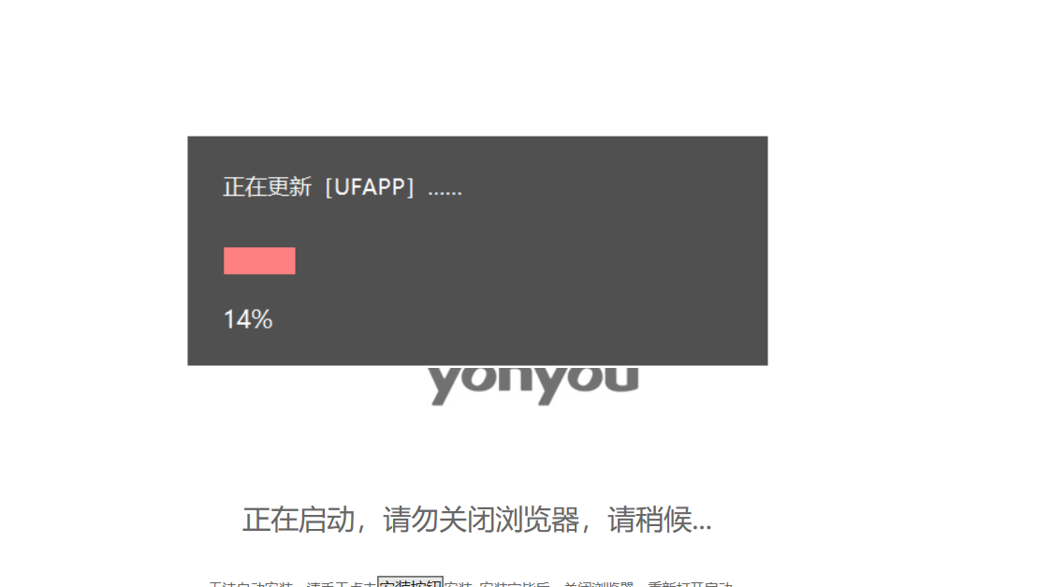
3.收入申报分三个模块。

其他收入申报：校内人员发放
劳务费申报：校外人员（含学生）发放免征额为800元
学生奖助学金申报：学生无需缴税

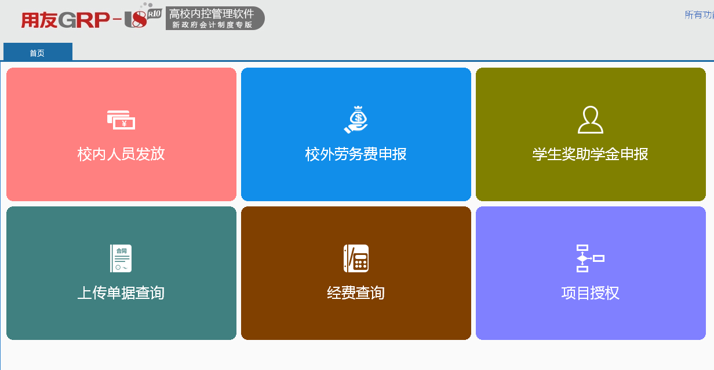

4.进入申报模块后，点击“新单”。
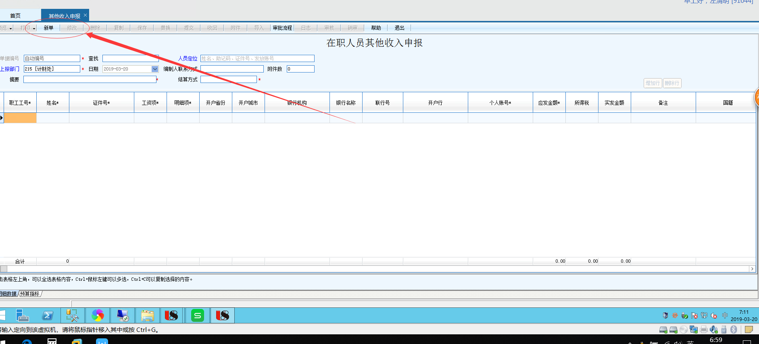

5.第一步：填写摘要；第二步：选结算方式，第三步：点击“导入”按钮导入发放数据。
点击此处可以根据需要添加或者删除行。

6.第一步：导出系统提供的模板并填写；第二步：点击此处导入已经填写好的模板；第三步：进入下一步。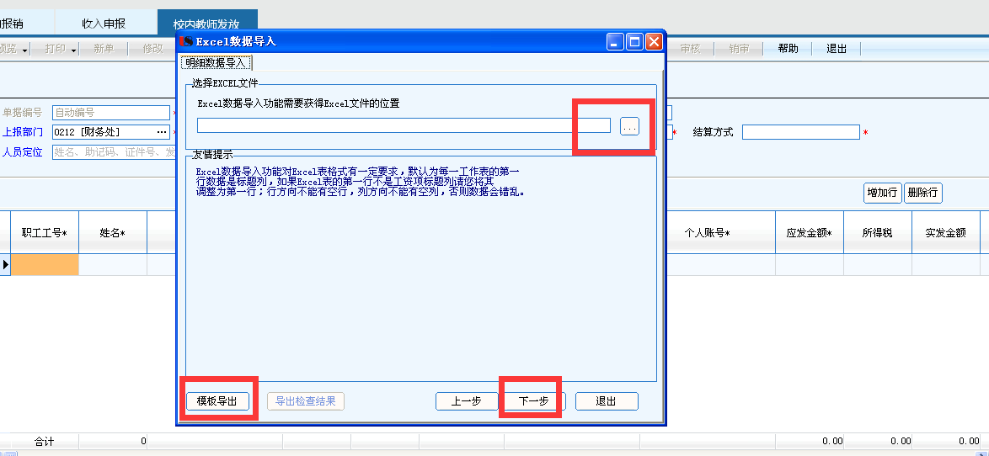

7.此类错误可以直接忽略，点击导入。
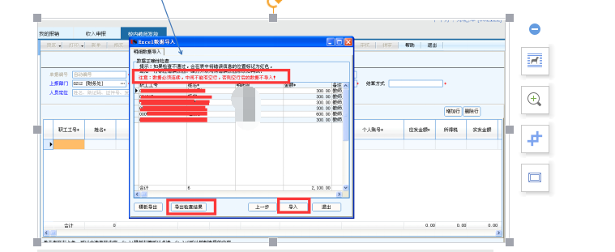
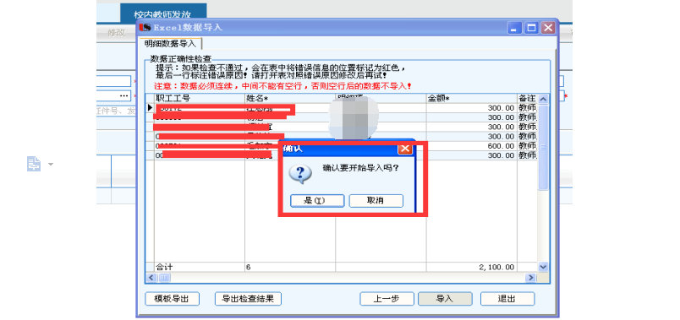

8.检查导入的数据是否正确，如有失败记录，可以导出错误明细。（所有警告忽略）
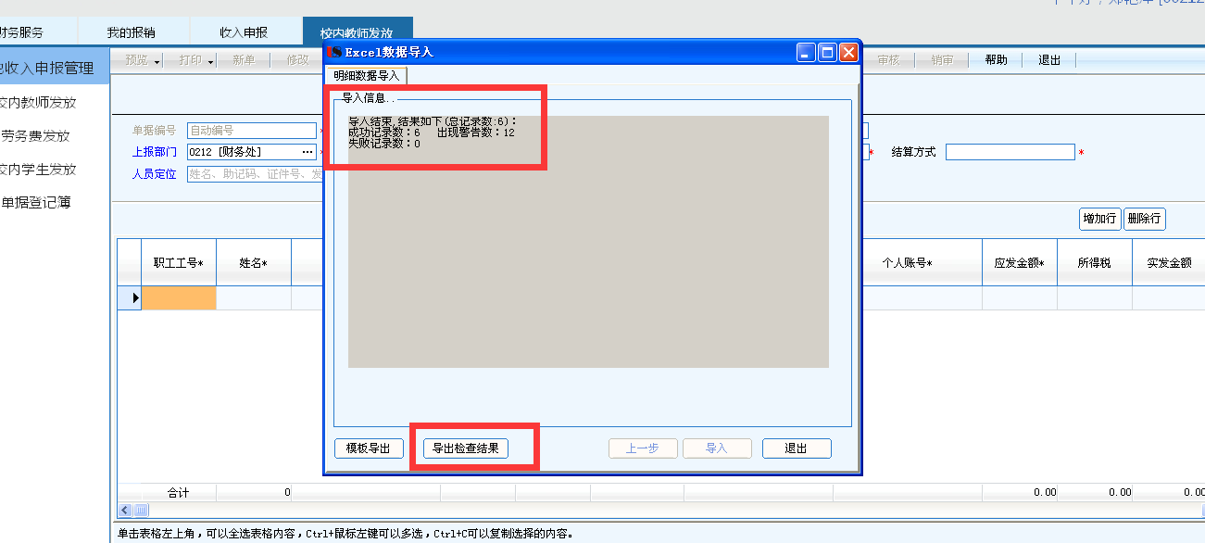

9.核对导入的数据记录和发放金额。
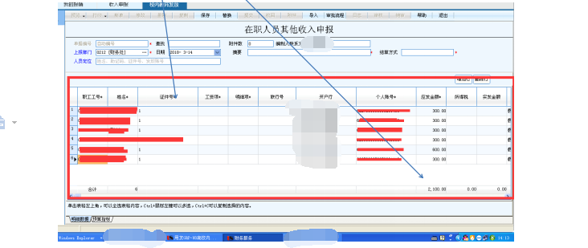

10.数据无误后，点击“预算指标”，进入项目页签。
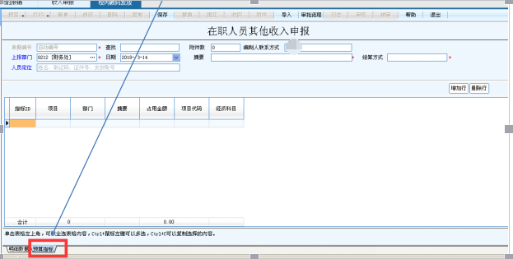

11.第一步：点击此处，打开指标对话框；第二步：选择部门；第三步：点击选中项目。最后，确定。
1
2
3
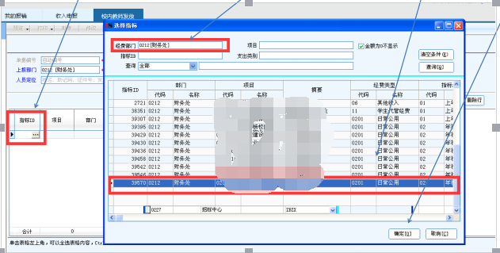
4

12.再次检查项目名称。
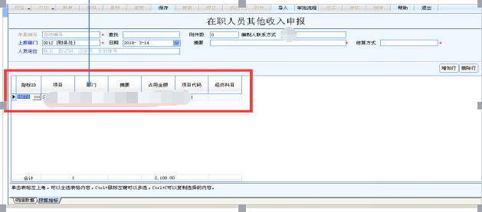

13.全部完成后，点击“保存”。
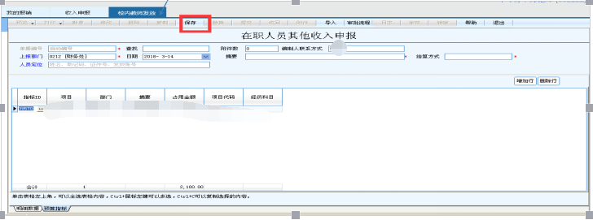

14.点击此处,提交财务。
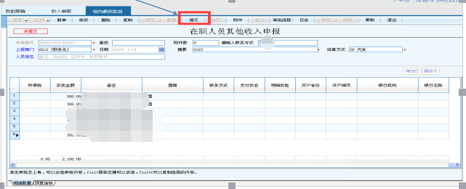

15.提交后，可以打印，再请部门领导在打印单上签字，交到财务处，整个申报流程完成。（如果提交后，想要修改单子，可以点击“收回”进行修改。）
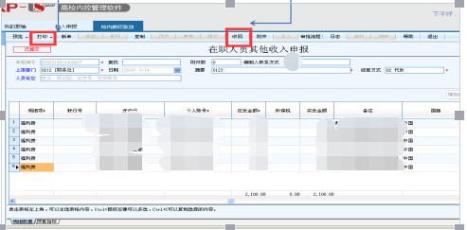

四、三种模板的填写说明
1.校内教师发放模板
第一步：填写职工工号，必须是5位。第二步：填写姓名，必须和工号对应。第三步：填写明细项。第四步：填写金额。
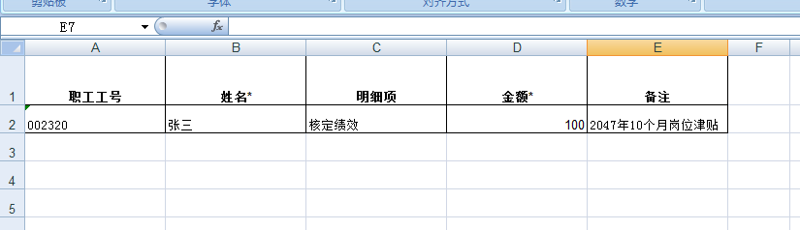
2.劳务费发放模板（联行号：不填写）
第一步：填写姓名。第二步：填写证件类型。第三步：填写证件号。第四步：填写明细项。第五步：开户行名称和银行账号。第六步：填写金额和联系方式。带*的为必填项，“证件类型”也是必填项；“明细项”需与系统中可选择的项目名称一致（当前只有一个可选项），否则上传后将显示为空白。联系方式必填且为本人11位手机号。
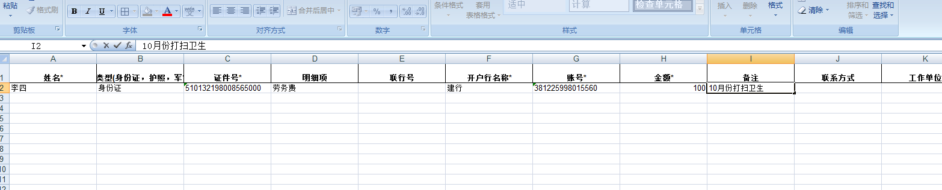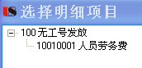
3.学生发放模板(证件类型和证件号不填，开户行名称和银行账号不填)
第一步：填写学号。第二步：填写姓名。第三步：填写明细项，内容与系统中可选择的项目名称一致。第四步：填写金额和备注。带*的为必填项。
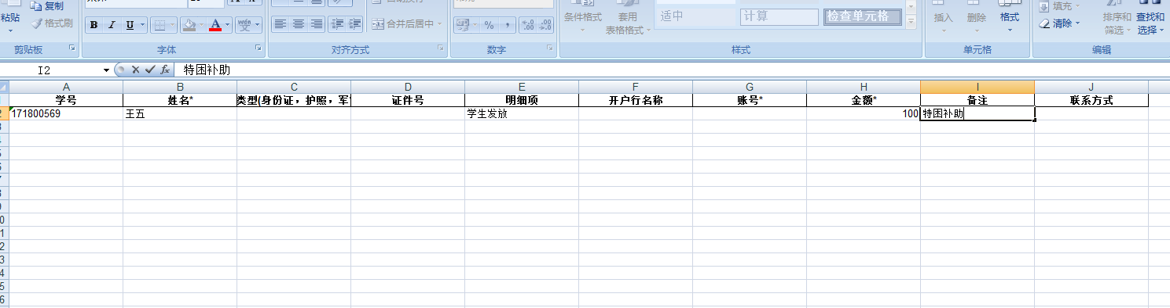
当前可填写的学生发放明细项：
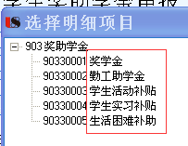

授权
项目负责人和部门负责人可自行授权相关人员进行收入上传工作！
- 个人项目授权
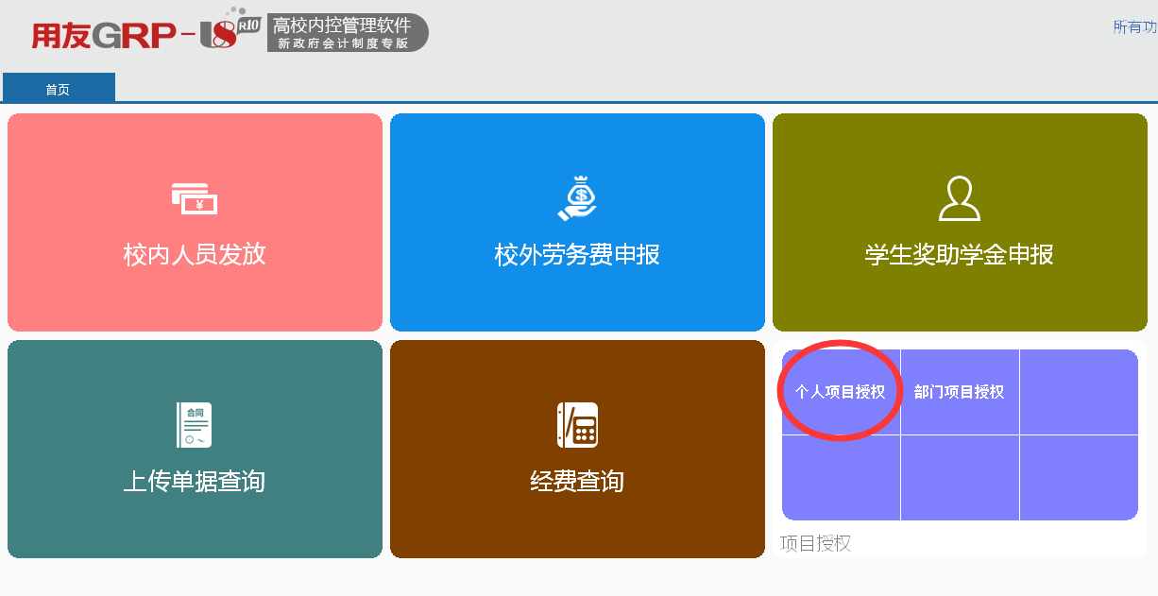

项目负责人选择被授权人，添加项目，点击授权
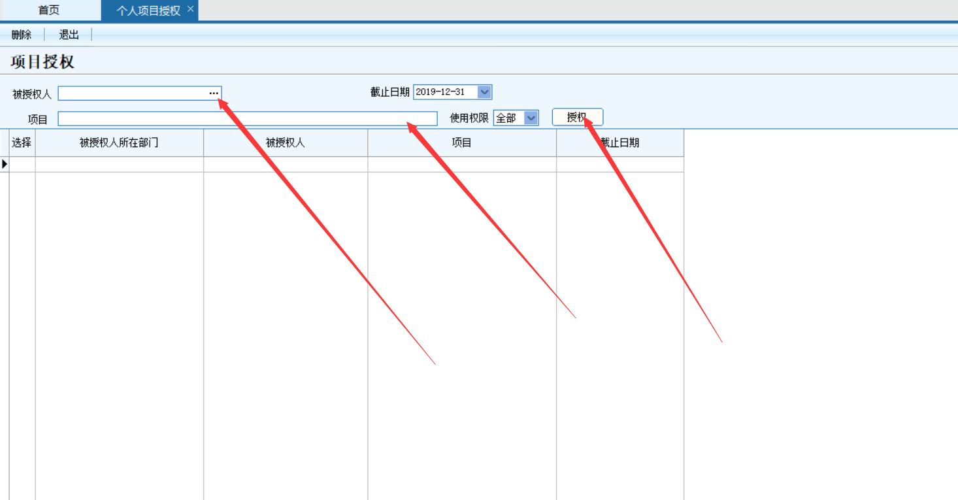

- 部门项目授权
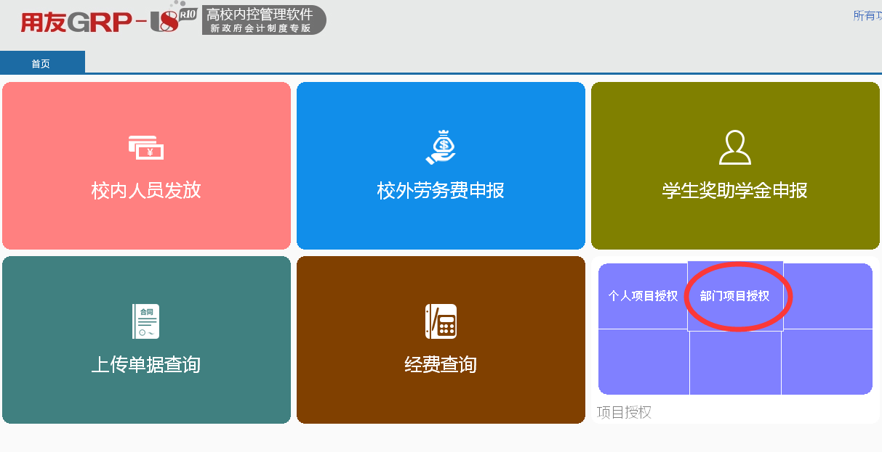

部门负责人选择被授权人，添加部门、项目，点击授权
